

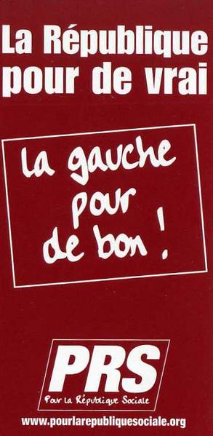
Les attaques contre les services publics se multiplient. Orchestrées par la Commission européenne et soutenues par le gouvernement actuel, elles touchent tous les secteurs de notre vie : éducation, santé, énergie, transports, poste… Leur but : transformer ces biens communs en simples marchandises soumises à la loi du profit maximal pour le bonheur des actionnaires et au détriment de l’intérêt général.

Les libéralisations et privatisations à EDF, GDF, ou La Poste entraînent hausse des tarifs et inégalités. Dans beaucoup de nos villes, cette logique marchande se traduit par la fermeture de classes ou d’écoles, d’hôpitaux, de maternités, de lignes SNCF, de bureaux de poste…

Malgré cet échec, l’offensive contre les services publics continue :

• La Commission européenne veut faire de l'Europe la seule région au monde avec un marché du courrier entièrement ouvert à la concurrence. La libéralisation postale programmée pour 2009 veut même remettre en cause le prix unique du timbre ! Le coût d’un envoi pourrait alors varier selon les distances ou l'accessibilité.

• Le 30 novembre 2006, le Conseil constitutionnel a suspendu la privatisation de GDF votée par la droite jusqu’au 1er juillet 2007. L’avenir de GDF dépend donc du résultat de l’élection présidentielle. Le Conseil Constitutionnel a aussi interdit à l’Etat de règlementer les prix dès que le marché sera libéralisé. La privatisation de GDF entraînerait donc bien une explosion des tarifs sur le dos des usagers contrairement aux promesses de la droite au gouvernement. Suite à cette annonce, les actions EDF et GDF ont immédiatement grimpé !

Les services publics appartiennent à tous,

nous refusons qu’ils soient bradés aux intérêts privés.
Les services publics sont au cœur de l’égalité républicaine,
imposons-les au cœur du débat présidentiel !

Fête nationale pour la défense des services publics
le 31 mars à Firmi (Aveyron)
à l’appel de collectifs, syndicats, associations et partis de gauche

La fête nationale des services publics est un rassemblement unitaire inscrit dans le prolongement de la manifestation de Guéret dans la Creuse, qui le 5 mars 2005, a vu défiler des citoyens venus de toute la France. Elle est soutenue par toute la gauche mobilisée contre les privatisations inspirées par la Commission européenne et soutenues par la droite, notamment ses 3 candidats à l'élection présidentielle : Nicolas Sarkozy, François Bayrou et Jean-Marie Le Pen approuvent en effet cette politique d'abandon des services publics contre l'intérêt général.
Nom :……………………………... Prénom :…………………..………………………….
Adresse :……………………………………………………………….……………………………………………………………………………………………………………………
Tél :……………………………………….. E-mail :………………………………………
- Je souhaite adhérer à Pour la République Sociale
- Je souhaite participer aux actions menées par PRS
- Je souhaite m’investir pour défendre les services publics
www.pourlarepubliquesociale.org
Contact : Pour la République Sociale BP30007 - 91301 Massy cedex
Qui sommes-nous ?
"Pour la République Sociale" est une association qui regroupe des militants issus de divers horizons de la gauche. Elle milite pour la réinvention de la gauche autour du projet de la République sociale. PRS a été fondée le 31 mai 2004 à l’initiative de Jean-Luc Mélenchon.

